איתי פלג
"שוב לבד" | סינגל חדש

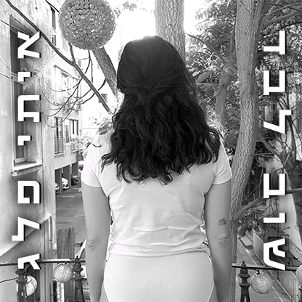

מילים, לחן ועיבוד: איתי פלג | הפקה מוזיקלית: נמרוד פרידריך

הזמר והיוצר איתי פלג, מוציא את הסינגל החדש "שוב לבד", אותו כתב והלחין. זהו סינגל ראשון מתוך האי.פי. השני של איתי, שצפוי לצאת בהמשך השנה.

השיר "שוב לבד" מדבר על תחושה של כאב ובדידות דווקא בתוך מערכת יחסים זוגית רצינית ונכתב מתוך רגע אחד כזה, אמיתי וכואב. איתי פלג: "השירים שנוגעים בך באמת הם אלו המוצאים אותך ולא להיפך. השיר אמנם מבטא תחושה של החמצה, אך בכל זאת יש גם את התקווה לסוף טוב".

אחרי העבודה המשותפת עם המפיק המוסיקלי נמרוד פרידריך, אפשר לשמוע מעבר לגיטרה, בס, תופים גם נגיעות אלקטרוניות, המוסיפות רובד נוסף עם סאונדים המושפעים מאמנים כמו Tame Impala, James Murphy ועוד. איתי ממשיך ליצור מוזיקה בהשראת סצנת הרוק הישראלי מתוך רצון להביא אותה בגרסה עכשווית ועדכנית יותר ל 2023.

איתי פלג החל את דרכו המקצועית מתוך משבר הקורונה, שהוביל אותו להבנה ולתובנה עד כמה הוא רוצה להיות אומן, שמלחין, כותב ומבצע את שיריו. הזמן הפנוי שנוצר פתאום, הוא זה שנתן לו את הדרייב ליצור עוד ועוד שירים. הוא הוציא חמישה סינגלים שהתאגדו לאי.פי הראשון שלו "נעים מאוד, איתי פלג", שיצא בפברואר האחרון.

איתי פלג ישיק את הסינגל החדש "שוב לבד" בהופעה חגיגית בבית היוצר, ת"א במוצ"ש 29/7. ההופעה תכלול שירים מהאי.פי הראשון וכמובן גם מהעתיד לבוא.

כאן ניתן לצפות בקליפ של "שוב לבד".
פייסבוק | אינסטגרם | יוטיוב

לפרטים נוספים: חיים רייכנטל | chaim.richental@gmail.com | 050-7364410

